3.06.2020

Dzień dobry- witam Dzieci i was Rodzice!!!!

Na początek zapraszam do zabawy muzycznej
"A ram sam sam"
https://www.youtube.com/watch?v=EKp3EdoHdKI

Zapraszam Was na zajęcia muzyczne i trochę pośpiewamy. Oczywiście poznamy dziś znowu ciekawy zawód. Już poznaliście zawód strażaka, lekarza. Dziś poznamy zawód?
Właśnie jestem ciekawa czy zgadniecie :
Ściga przestępców po mieście
i zamyka ich w areszcie.
Czasem kieruje też ruchem.
Jeśli dobrze znasz przepisy, jesteś jego druhem.

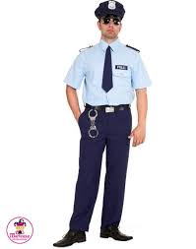

Zaśpiewajmy piosenkę - Halo, panie policjancie

https://www.youtube.com/watch?v=2sk-r_j0vGc

1. Halo, panie policjancie,
Zapytać się chcemy,
Jak coś złego zobaczymy,
Gdzie dzwonić możemy?

Ref. Dziewięć, dziewięć, siedem,
Taki numer mam.
Jeśli się coś dzieje,
Ja pomogę Wam. (2x)
2.Halo, panie policjancie,
Zapytać się chcemy,
Jak wypadek zobaczymy,
Gdzie dzwonić możemy?
3.Halo, panie policjancie,
Zapytać się chcemy,
Jak pomocy nam potrzeba,
Gdzie dzwonić możemy?

Obejrzyjcie bajkę edukacyjną- "Zawód policjant"
https://www.youtube.com/watch?v=pzAeFp5UhtY

Dla chętnych dzieci- dopasuj przedmioty do zawodów
https://wordwall.net/pl/resource/1457894/dopasuj-przedmioty-do-zawod%C3%B3w

Dziękuję za wspólnie spędzony czas- do jutra!!!!!

